**요구분석서**

과제 명: 정체를 밝혀라

작성일: 13.09.26

작성 팀: 명탐정

|  |  |  |
| --- | --- | --- |
| 팀원 | 기여도(%) | 기여내용 |
| 표상웅 | 35% | Use case 작성 및 시나리오 총괄, 전체 자료 취합 |
| 정진수 | 45% | UI diagram 작성 |
| 고민주 | 20% | 시나리오 작성 및 문서작성 |

목 차

1. 제품 소개 3

2. 제품 기능 목록 3

2.1. 주요 기능 3

2.2. 부가 기능 3

3. 기본 일정 및 조정안 4

3.1. 기본 일정 4

3.2. 조정안1 4

3.3. 조정안2 4

3.4. 조정안3 4

4. Use Case Diagram 5

4.1. Use Case Diagram 5

4.2. Use Case 명세: 5

4.2.1. 개요 5

4.2.2. 주요 액터 6

4.2.3. 선행 조건 6

4.2.4. 후행 조건 6

4.2.5. 시나리오 7

5. UI 프로토타입 8

# 제품 소개

커플 또는 연인을 위해 다양한 커뮤니케이션을 지원 하는 Application(이하 App)으로써, 기존의 출시된 제품인 ‘커플각서’,’오빠 믿지’,’Between’ 등 유사한 제품의 장점은 최대한 살리고 단점을 보완하여 기존의 제품보단 조금 더 강력한 기능을 제공하는 App이다. 본 App은 GPS기능을 효율적으로 사용하여 자신의 위치를 저장하고 이를 연인에게 전송할 수 있다. 또한 현재 자신의 위치에서 가까운 위치에 있는 지인의 위치를 파악하고, 근처에 있을 시 알림 기능을 제공하여 대인관계의 원활한 유지를 지원해 준다.

# 제품 기능 목록

## 주요 기능

Application 이용 유저들의 정확한 위치정보 산출.

유저가 자신이 방문한 장소를 사진으로 촬영하여 자신이 있었던 장소를 저장.

## 부가 기능

유저들의 상태(커플 혹은 싱글)를 표시.

주변 어플리케이션 사용자의 위치 찾기.

GPS를 이용한 사진첩 및 소셜 네트워크 연동.

자신 주위의 애인, 관심친구가 있을 시 알람 기능.

기타 커플 관련 기능.

# 기본 일정 및 조정안



## 기본 일정

## 조정안1

Server 컴퓨터확보 및 Server컴퓨터의 운영방법.

## 조정안2

GPS를 이용한 정확인 위치 추정 및 정확도 상향방안.

## 조정안3

체계적인 Database 구축 방안.

# Use Case Diagram

## Use Case Diagram

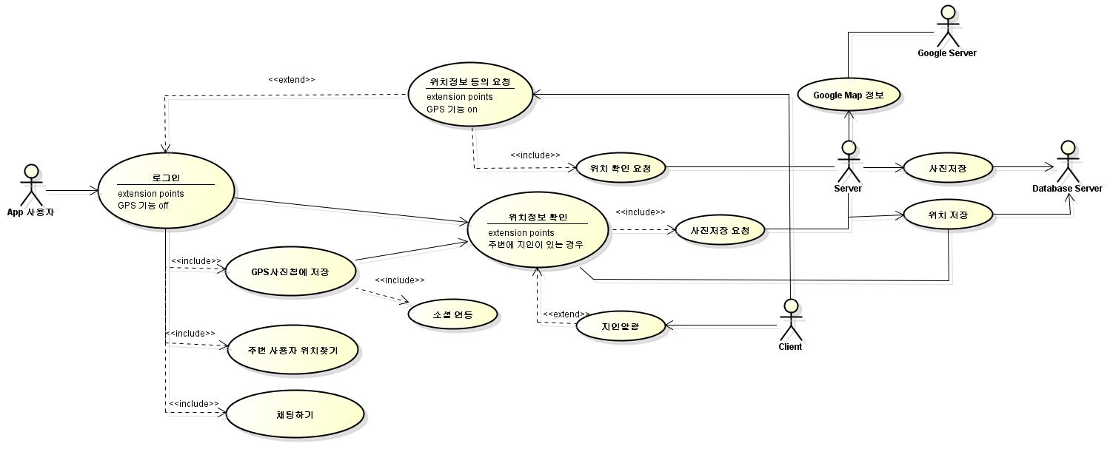

## Use Case 명세: 위치정보 확인

### 개요

* Application(이하 App) 사용자는 App 실행 시 Client는 GPS기능의 활성 여부를 확인 한다. GPS 기능이 비활성화 되어있다면, GPS 활성화 여부를 묻는다.
* GPS 모드가 활성화된 경우, Client는 Server에 위치 정보를 요청한다.
* Server는 위치 정보가 확인된 사용자의 위치 정보를 Database Server에 저장한다.
* 사용자는 자신의 위치 정보를 사진첩에 저장할 수 있다. Server는 위치 정보 저장 요청이 들어오면 해당 사용자의 위치 정보를 Database Server에 저장한다.

### 주요 액터

|  |  |  |
| --- | --- | --- |
| 액터 명 | 유형 | 설명 |
| 사용자 | 사용자 | Application을 직접 사용하는 사용자. |
| Server | 시스템 | 사용자의 요구사항을 처리하는 시스템 |
| Database Server | 시스템 | 사용자의 요구사항을 저장하는 시스템 |

### 선행 조건

* App 사용자는 App 에 사용자 등록이 되어 있어야 한다.
* App 사용자는 App Server에 반드시 로그인을 해야 한다.
* App 의 사용을 위해선 GPS기능이 지원 되어야 한다.
* App 의 원활한 기능 활용을 위해선 GPS가 활성화 되야 한다.

### 후행 조건

* GPS기능이 활성화 된 App 에서 GPS기능이 비활성화로 전환이 되면 Server는 최종 위치가 확인된 곳을 Database에 저장한다.
* 사용자가 소셜연동을 한 위치는 표시가 되고 Server는 이를 Database Server에 저장한다.

### 시나리오

**기본 시나리오**

1. 사용자는 로그인 후 기본 화면에서 “GPS사진첩” 버튼을 선택한다.
2. Client는 ‘사진 찍기’, ‘사진첩보기’, ‘소셜연동’ 버튼으로 구성된 “GPS사진첩” 화면을 화면에 출력한다.
3. 사용자는 ‘사진 찍기’ 버튼을 선택한다.
4. 시스템은 ‘전방카메라’, ‘후방카메라’의 선택을 확인 한다.
5. 사용자는 자신이 원하는 카메라를 선택한 후 사진을 찍는다.
6. 시스템은 사용자가 찍은 사진의 결과를 보여주고 저장여부를 묻는다.
7. 사용자는 ‘저장’ 버튼을 선택한다.
8. 시스템은 해당 사진을 자신의 Client에 저장한다.

**확장시나리오 1: 소셜연동 시나리오**

1. 사용자는 로그인 후 기본 화면에서 “GPS사진첩” 버튼을 선택한다.
2. Client는 ‘사진 찍기’, ‘사진첩보기’, ‘소셜연동’ 버튼으로 구성된 “GPS사진첩” 화면을 화면에 출력한다.
3. 사용자는 ‘소셜연동’ 버튼을 선택한다.
4. 시스템은 소셜연동 할 사진의 선택을 유도하고, 유도된 사진과 Comment를 입력 받고 소셜네트워크에 업로드의 여부를 최종적으로 묻는다..
5. 사용자는 사진과 Comment를 확인 후 “예” 버튼을 선택한다.
6. 시스템은 업로드 결과를 “성공”, “실패” 와 같이 사용자에게 성공여부를 화면을 출력한다.

**확장시나리오 2: 연락처 관리 시나리오**

1. 사용자는 메뉴 연락처에서 친구를 추가 하거나 삭제, 사용자 ID를 검색할 수 있다*.*
2. 사용자는 사용자 ID검색을 통해 임의의 ID를 검색하여 조회 할 수 있다*.*
3. 사용자는 검색한 ID를 통해 친구추가를 할 수 있고 시스템은 연락처에 ID를 추가하고연락처 리스트를 갱신한다.
4. 어플리케이션이 설치되지 않은 사용자에게 어플리케이션의 다운로드 링크 주소 및 초대 메시지를 SNS 서비스를 통해 전송할 수 있다*.*

# UI 프로토타입

